Федеральное государственное образовательное бюджетное   
учреждение высшего образования

**«Финансовый университет при Правительстве Российской Федерации»**

**(Финансовый университет)**

Колледж информатики и программирования

**ОТЧЕТ   
по лабораторной работе №4**

**Студента:** Масалковой А. Р.

**Дисциплина /Профессиональный модуль:** Компьютерные сети

Выполнил студент

Группы: 2ИСИП-321

Преподаватель:

Сибирев И.В.

Оценка за работу: _______

Москва   
2023

**Лабораторная работа №4**

**Тема: Планирование локальной компьютерной сети**

**Цель работы:**

1. Изучение вопросов адресации в ИКСС;
2. Изучения алгоритма разбиения локальной сети на подсети;
3. Выполнение разбиения локальной сети с заданными IP – адресом и маской подсети на подсети.

**Задание**

1. Выполнить разбиение локальной сети на подсети.
2. Представить графически диаграмму разбиения подсети организации на сегменты, принадлежащие ее отделам.
3. Представить рассчитанные диапазоны IP – адресов для отделов компании.
4. Представить список IP – адресов для отделов компании с указанием статуса каждого IP.

**Вариант 1**

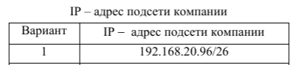

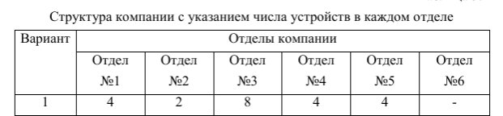

**Решение**

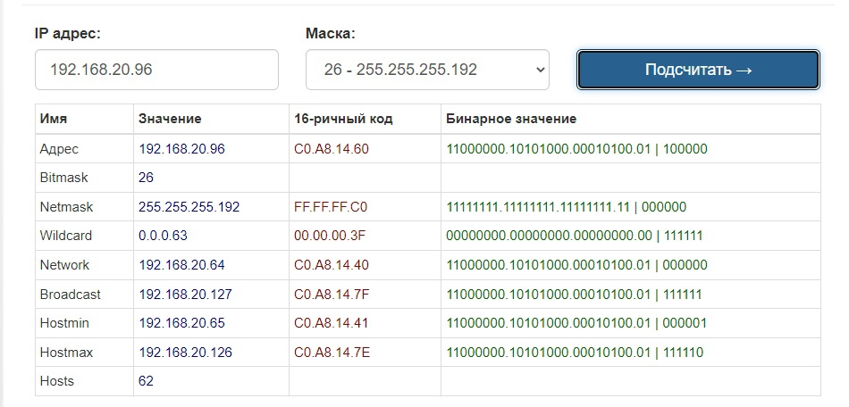

Разбила сеть на подсети для отделов компании и представила графически в виде диаграммы:



Диапазоны IP – адресов:

|  |  |
| --- | --- |
| Отделы компании | Диапазон IP – адресов устройств |
| Отдел №1 | 192.168.20.65-192.168.20.70 |
| Отдел №2 | 192.168.20.73-192.168.20.78 |
| Отдел №3 | 192.168.20.97-192.168.20.110 |
| Отдел №4 | 192.168.20.81-192.168.20.86 |
| Отдел №5 | 192.168.20.89-192.168.20.94 |
| Отдел №6 | - |

Список адресов с их статусом:

|  |  |  |
| --- | --- | --- |
| Отделы компании | IP – адрес устройства | Статус IP – адреса устройства |
| Отдел №1 | 192.168.20.65  192.168.20.66  192.168.20.67  192.168.20.68  192.168.20.69  192.168.20.70 | Используется  Используется  Используется  Используется  Зарезервирован  Зарезервирован |
| Отдел №2 | 192.168.20.73  192.168.20.74  192.168.20.75  192.168.20.76  192.168.20.77  192.168.20.78 | Используется  Используется  Зарезервирован  Зарезервирован  Зарезервирован  Зарезервирован |
| Отдел №3 | 192.168.20.97  192.168.20.98  192.168.20.99  192.168.20.100  192.168.20.101  192.168.20.102  192.168.20.103  192.168.20.104  192.168.20.105  192.168.20.106  192.168.20.107  192.168.20.108  192.168.20.109  192.168.20.110 | Используется  Используется  Используется  Используется  Используется  Используется  Используется  Используется  Зарезервирован  Зарезервирован  Зарезервирован  Зарезервирован  Зарезервирован  Зарезервирован |
| Отдел №4 | 192.168.20.81  192.168.20.82  192.168.20.83  192.168.20.84  192.168.20.85  192.168.20.86 | Используется  Используется  Используется  Используется  Зарезервирован  Зарезервирован |
| Отдел №5 | 192.168.20.89  192.168.20.90  192.168.20.91  192.168.20.92  192.168.20.93  192.168.20.94 | Используется  Используется  Используется  Используется  Зарезервирован  Зарезервирован |
| Отдел №6 | - | - |

**Вывод**: в ходе решения лабораторной мне удалось изучить вопросы адресации в ИКСС; алгоритм разбиения локальной сети на подсети; выполнить разбиения локальной сети с заданными IP – адресом и маской подсети на подсети.